贝叶斯循环神经网络硬件加速设计
——基于 MC Dropout 近似推理与 PS+PL 协同加速
技 术 文 档

摘 要
本作品面向资源受限边缘设备中的时序手势识别任务，设计并实现了一套以门控循环单元（GRU）为核心的硬件加速系统。系统以 Jester 数据集中的 Stop Sign、Thumb Up、Thumb Down 三类手势为对象，将每段视频预处理为 8 帧、32×32 的帧差图像；模型采用隐藏层 H=64 的纯 GRU，权重经 int16 量化后部署到 XC7Z020。硬件采用 PS+PL 协同架构：PL 中的 HLS 加速核完成计算量最大的 W_ih×x 矩阵向量乘，PS 完成 W_hh、门控、全连接以及 MC Dropout 近似贝叶斯推理。为控制启动镜像体积，1,611 段验证数据以 CLIPS.BIN 存放于 SD 卡，运行时通过 FatFs 读取。板上验证准确率达到 78.96%；基于 entropy 的自适应 K=3/5 采样使 65.9% 的样本只需 3 次前向，完整验证集用时 51.0 s（31 ms/段）；接受子集准确率 86.8%，拒识子集准确率 56.1%。确定性推理下，PS+PL 相对 PS-only 的公平加速比为 3.27×。系统占用 BRAM 130/140、DSP 24/220，HLS 最高频率 140 MHz，BOOT 仅 4.3 MB。

第一部分 作品概述

1.1 功能与特性
系统面向 Jester 三类手势的时序识别：输入为一段视频对应的 8 帧、32×32 灰度帧差图像，输出为类别（Stop Sign、Thumb Up、Thumb Down）、预测置信度、预测熵以及接受/拒识标志。系统支持从 SD 卡批量读取验证数据，在开发板上完成端到端推理，并通过 UART 以 115200 波特率输出分类结果、逐类统计、熵统计、自适应采样次数和总耗时。
主要特性包括：PS+PL 协同推理，PL 卸载 W_ih 矩阵向量乘；权重 int16 量化并驻留片上 BRAM；MC Dropout 多次随机前向与概率集成；基于 entropy 的 K=3/5 自适应采样；高熵样本拒识；验证集外置 SD 卡，启动镜像只含 FSBL、bitstream 和应用，便于扩展验证规模。

1.2 应用领域与相关工作
已有 FPGA 神经网络加速研究多集中在 CNN 的卷积/池化流水线，例如基于 HLS 的卷积加速、通道并行与乒乓缓存[12-15]；RNN 加速则常受限于时序依赖和片上存储。贝叶斯近似方面，MC Dropout 以多次随机前向估计不确定性[3,17-18]，但多数工作停留在 PC 端，板上同时给出分类、entropy 和拒识统计的工作较少。本作品在 XC7Z020 上把 GRU 的 W_ih 卸载到 PL，并在 PS 侧实现自适应 K 的 MC Dropout，面向低资源边缘设备做系统级验证。
本作品适用于资源受限的边缘时序交互场景，例如智能家居手势控制、可穿戴/康复辅助设备、车载非接触交互、工业现场免接触操作以及教学实验平台。此类场景通常只有低成本 FPGA 或嵌入式 SoC，难以部署大型 CNN/Transformer，但需要较低的推理时延和可解释的置信度。
系统输出的 entropy 和拒识标志可用于安全关键场景：当模型对当前手势不确定时，系统拒绝执行动作或请求二次确认，降低误触发风险。SD 卡外置验证数据的方式也便于现场更换数据集和批量回归测试。

1.3 主要技术特点
（1）PS+PL 任务划分。将计算量最大的 W_ih×x（192×1024 乘加）放入 PL，PS 只保留 W_hh、门控、FC 和采样调度，既降低 PS 负载，又避免把整个 GRU 放进 PL 造成 BRAM 不足。
（2）HLS 矩阵向量核。采用 16 路 int32 MAC 并行、int16 权重、AXI-Lite 控制与数据接口；W_ih 驻留片上 BRAM，综合结果 BRAM 130/140、DSP 24/220，HLS 最高频率约 140 MHz。
（3）近似贝叶斯推理。训练阶段使用 Dropout=0.15；推理阶段对输入、隐藏状态和 FC 输入做随机丢弃，K 次前向取平均 softmax，计算 entropy，并以 H=0.50 作为拒识阈值。
（4）动态采样。先执行 K=3 次；若平均 entropy 小于 0.30，提前停止；否则补到 K=5。该策略在保持准确率的同时减少简单样本的采样次数。
（5）小启动镜像。验证集不编译进 ELF，而是以 CLIPS.BIN 放 SD 卡，通过 FatFs 逐段读取；BOOT 从 17.4 MB 降至 4.3 MB，解决了全量验证集导致的启动失败问题。

1.4 主要性能指标
指标 | 数值
数据集 / 类别 | Jester / 3 类
训练 / 验证 | 13,100 段 / 1,611 段
浮点最佳准确率 | 80.70%
int16 量化准确率 | 79.76%（1285/1611）
板上 MC 准确率 | 78.96%（1272/1611）
接受 / 拒识准确率 | 86.8% / 56.1%
确定性时延 | 8 ms/段（PS+PL）
自适应 MC 时延 | 31 ms/段（51.0 s/1611 段）
公平硬件加速比 | 3.27×（PS-only 27 ms → PS+PL 8 ms）
资源 / 频率 | BRAM 130/140，DSP 24/220，Fmax 140 MHz

1.5 主要创新点
（1）面向 XC7Z020 的轻量 GRU 软硬件协同：只把 W_ih 放入 PL，以较小 BRAM 代价获得 3.27× 的确定性推理加速，同时保留 PS 对门控和 FC 的灵活控制。
（2）基于 entropy 的自适应 K 采样：把固定 K=5 改为 K=3/5 动态停止，在准确率不变的前提下将完整验证集时间从 69.1 s 降到 51.0 s。
（3）外置验证集的小镜像部署：用 SD 卡 CLIPS.BIN + FatFs 替代 clips.h 静态数组，使 BOOT 从 17.4 MB 降到 4.3 MB，为大规模验证集提供可扩展路径。
（4）量化与不确定性联合评估：int16 量化后板上准确率仅比 PC 量化低约 0.8 个百分点，并给出接受/拒识子集准确率和正确/错误样本 entropy 对比，使“不确定性”可量化。

1.6 设计流程
设计流程为：Jester 官方划分与三类筛选 → 64×64 中心裁剪、8 帧采样、帧差、32×32 归一化 → PyTorch 训练 GRU（H=64，Dropout=0.15，100 epoch）→ int16 逐张量对称量化 → 生成 HLS 权重头文件 → Vitis HLS 综合/打包 → Vivado 搭建 PS+AXI+GRU IP 的 block design、综合实现并导出 XSA/bitstream → Vitis 编写 FatFs+MC Dropout 应用 → bootgen 生成 BOOT.BIN → SD 卡启动、串口验证。

1.7 优化前后对比
项目 | 优化前 | 优化后
训练样本 | 1,200 段（400/类） | 13,100 段（3 类全部）
浮点验证准确率 | 72.25% | 80.70%
板上准确率 | 69.00% | 78.96%
确定性时延 | 27 ms/段（PS-only） | 8 ms/段（PS+PL）
PL 资源 | 0（PS-only） | BRAM 130/140，DSP 24/220
MC 采样 | 固定 K=5，69.1 s | 自适应 K=3/5，51.0 s
BOOT 体积 | 17.4 MB（1,611 段嵌入） | 4.3 MB + SD CLIPS.BIN
接受子集准确率 | — | 86.8%
表 1-1 数据规模、精度、时延与资源优化对比

第二部分 系统组成及功能说明

2.1 整体介绍
系统由 PC 训练端、ZYNQ PS 端、PL 加速端和 SD/UART 外设组成。PC 端完成数据预处理、GRU 训练和 int16 量化；PS 端运行裸机应用，负责 SD 卡文件读取、MC Dropout 采样调度、W_hh 矩阵乘、GRU 门控、FC、entropy 与拒识；PL 端实现 W_ih×x 的 HLS 加速核。PS 与 PL 通过 AXI-Lite 互联，加速核寄存器基地址为 0x43C00000。
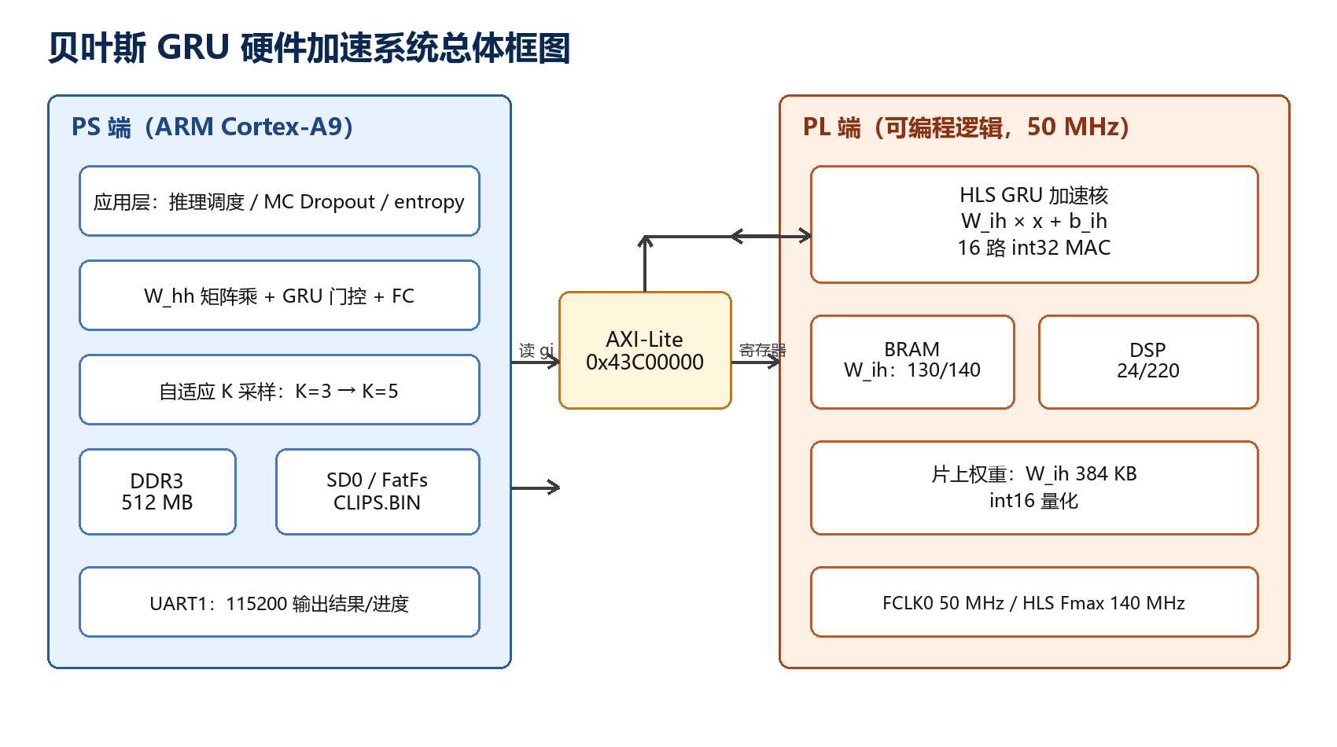
图 2-1 系统总体框图
一次推理的数据流为：PS 从 CLIPS.BIN 读取一段 8×1024 字节的帧差数据 → 写入加速核 x 缓冲区 → 启动 IP → IP 完成 W_ih×x+b_ih 并写回 gi → PS 读取 gi，完成 W_hh、门控与状态更新 → 8 帧结束后由 FC 输出 logits → K 次采样平均后计算 entropy → 输出类别/拒识标志。

2.2 硬件系统介绍

2.2.1 硬件整体介绍
硬件平台为 ZYNQ-7000 XC7Z020-2CLG400I 开发板，PS 为双核 Cortex-A9，板载 512 MB DDR3、SD0、USB-UART 和 50 MHz PL 时钟。PS 配置 DDR3、SD0、UART1 等外设；PL 使用 FCLK0 50 MHz 作为 GRU IP 和 AXI 互联时钟。工具链为 Vivado / Vitis / Vitis HLS 2026.1。PL 侧资源占用为 BRAM 130/140（92.86%）、DSP 24/220、LUT 2032、FF 2159，HLS 综合 Fmax 约 140 MHz。
GRU IP 采用 AXI-Lite 从接口，x 缓冲区 1024 字节、gi 输出 192 个 32 位浮点数；控制寄存器包含 AP_START/AP_DONE/AP_IDLE。PS 通过 XGru_mv 驱动完成 x 写入、启动、done 轮询和 gi 读取。

2.2.2 机械设计介绍
本作品直接使用现成 ZYNQ 开发板，未设计自定义机械结构；实物通过开发板铜柱和桌面放置，USB-UART 线与 5 V 电源供电。若需装入演示箱，可在四角增加亚克力支撑柱和透明上盖，不影响散热与接口插拔。

2.2.3 电路各模块介绍
本作品未设计自定义 PCB，电路为开发板级连接：5 V 电源经板载稳压给 PS/PL 供电；USB-UART 通过板载 CH340 连接 PS UART1（MIO48/49），波特率 115200；SD 卡插入 SD0（MIO40–45），用于 BOOT.BIN 启动和 CLIPS.BIN 数据读取；PL 端通过 FCLK0 输出 50 MHz 时钟，GRU IP 的 ap_rst_n 由常量 1 释放，避免 FCLK 复位未释放导致 AXI 读挂起。
关键信号包括：PS 的 M_AXI_GP0 与 AXI Interconnect 相连；Interconnect 的 M00_AXI 接 GRU IP 的 s_axi_control；GRU IP 的 ap_clk 接 FCLK0；中断未使用；UART 仅用于结果输出，不参与推理控制。

2.3 软件系统介绍

2.3.1 软件整体介绍
软件分为 PC 训练端和板端运行端。PC 端使用 Python/PyTorch 完成数据预处理、GRU 训练、int16 量化与头文件导出；板端使用 Vitis 裸机 C 应用，包含 FatFs 文件读取、GRU 前向、MC Dropout、自适应 K、entropy/拒识和 UART 统计。PC 端不参与在线推理，板端不依赖操作系统。
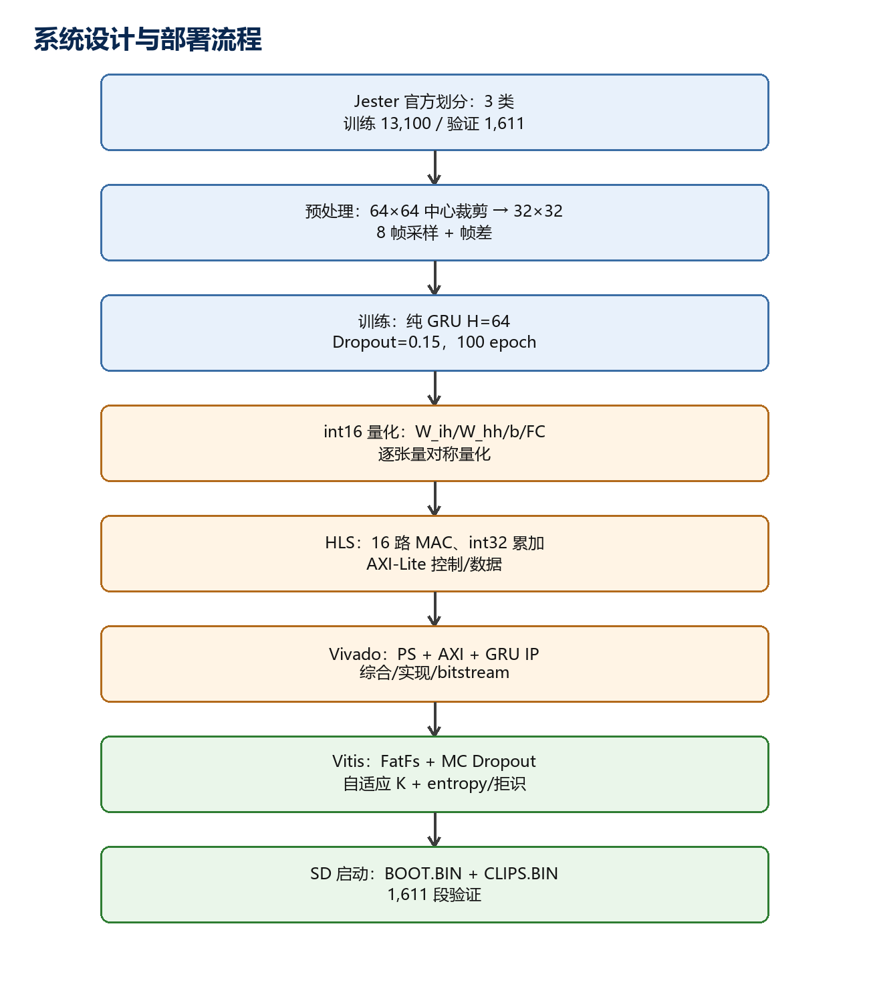
图 2-2 系统设计与部署流程

2.3.2 软件各模块介绍
（1）数据预处理模块。读取 Jester 官方 train/validation CSV，筛选三类；对每段视频按时间均匀取 8 帧，先做 64×64 中心裁剪，再缩放到 32×32，计算相邻帧绝对差，首帧置零；输出 uint8 张量 (N,8,32,32) 与标签。训练集 13,100 段，验证集 1,611 段，严格沿用官方划分，不重叠。
（2）模型训练模块。GRU 单元按 r、z、n 门顺序计算：r=σ(W_ir x+W_hr h+b)，z=σ(W_iz x+W_hz h+b)，n=tanh(W_in x+r·(W_hn h+b))，h'=(1-z)·n+z·h。训练使用交叉熵、Adam、学习率 5×10⁻⁴、batch=32、100 epoch、Dropout=0.15；保存验证集最优模型。浮点最佳 80.70%，MC K=5 约 79.39%。
（3）量化模块。对 W_ih、W_hh、b_ih、b_hh、W_fc、b_fc 分别做逐张量对称 int16 量化：scale=max(|W|)/32767，q=round(W/scale)。板端按 q×scale 还原。量化后 PC 验证准确率 79.76%，与浮点差距约 0.94 个百分点。
（4）HLS 加速核。输入 x[1024] 为 uint8，权重 W_ih 为 int16；16 路并行累加，int32 中间结果，树形归约后乘 W_ih_scale 并加 b_ih。HLS 综合 latency 约 22,916 cycles，Fmax 140 MHz；资源见 2.2.1。
（5）PS 推理模块。初始化 GRU IP 后挂载 SD 卡，打开 CLIPS.BIN，校验 16 字节头（magic、N、T、S）并读取 1,611 个标签；每段读取 8×1024 字节到 clipbuf。每次 MC 采样对输入 x、隐藏 h 和 FC 输入做 p=0.15 的 inverted dropout；IP 返回 gi 后先按 1/255 还原输入归一化，再按 dropout 缩放；随后计算 gh、门控、状态和 FC。K 次采样平均 softmax，计算 entropy；entropy>0.50 判为拒识。
（6）自适应 K 模块。先执行 K=3；若平均 entropy<0.30，提前结束；否则继续到 K=5。统计 K=3/4/5 的样本数并输出。该模块使 1,061/1,611 段（65.9%）只需 3 次前向。
（7）输出模块。UART 输出：启动信息、CLIPS.BIN 加载状态、每 100 段进度、总体/逐类准确率、接受/拒识子集准确率、正确/错误样本平均 entropy、最大 entropy、自适应 K 分布和总耗时。

第三部分 完成情况及性能参数

3.1 整体介绍
系统在 ZYNQ 7020 开发板上完成端到端部署：SD 卡根目录放置 BOOT.BIN（FSBL+bitstream+应用）和 CLIPS.BIN（1,611 段验证数据），上电后 DONE 灯亮，串口输出推理结果。实物连接为 5 V 电源、USB-UART 到 PC、SD0 插卡，无需额外摄像头或网络。
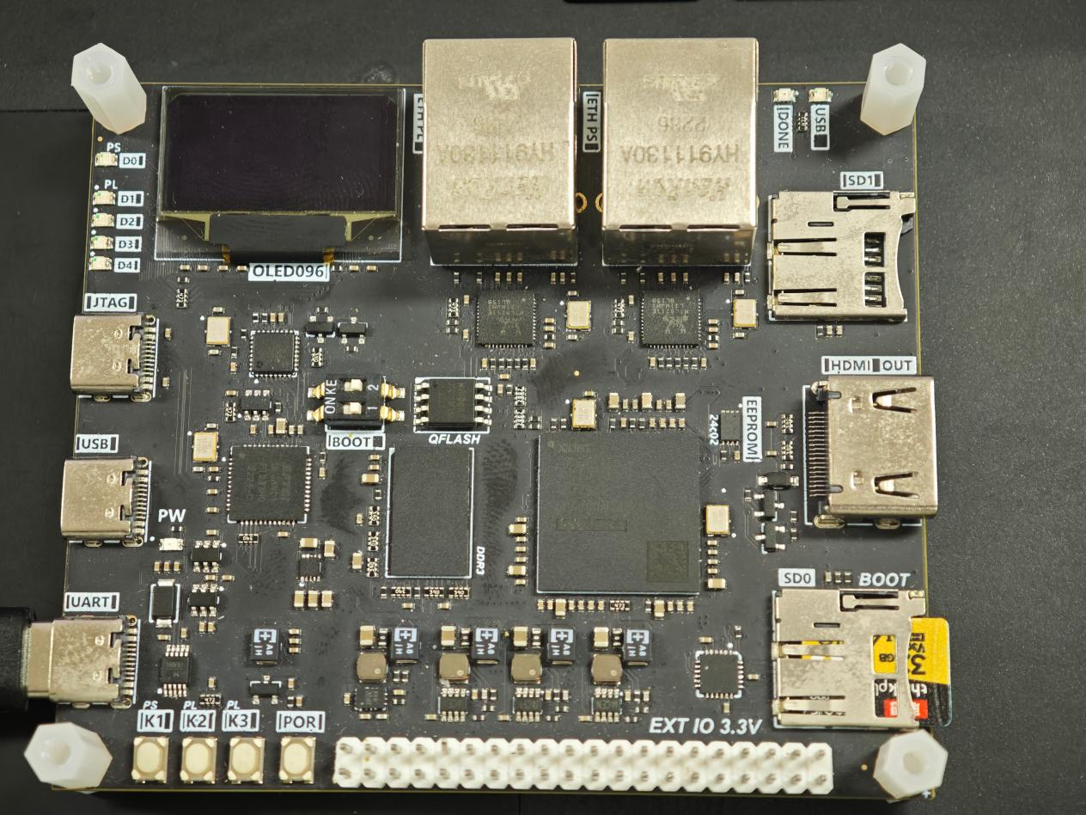
图 3-1 系统实物照片

3.2 工程成果

3.2.1 机械成果
本作品无自定义机械结构，直接使用开发板。演示时建议使用防静电垫和固定铜柱，避免 USB 线拽动导致掉电。

3.2.2 电路成果
本作品无自研 PCB，使用开发板板载电源、CH340、SD0 和 UART。关键连接为：5 V 电源、USB-UART、SD0；PL 端 FCLK0 50 MHz 供 GRU IP，AXI-Lite 基地址 0x43C00000。上板前确认 BOOT=11、SD0 插卡、DONE 灯亮。

3.2.3 软件成果
板端软件为裸机 C 应用，界面为 XCOM 串口终端。最终 1,611 段验证输出如下：
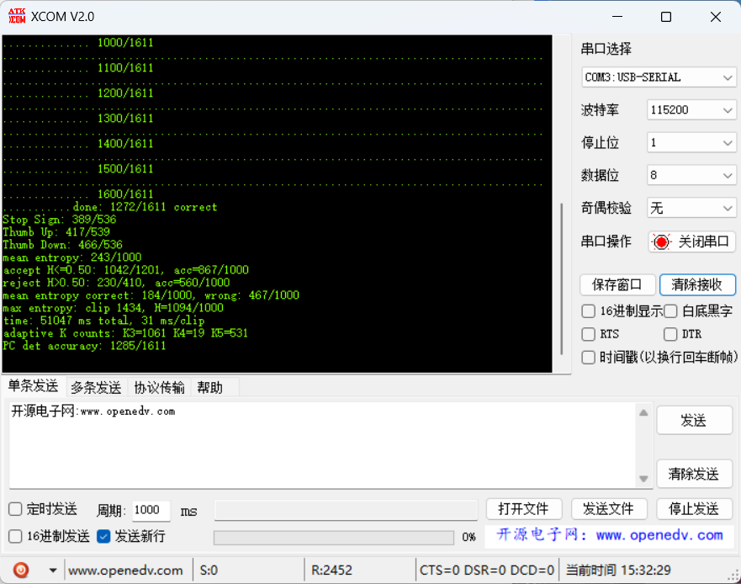
图 3-2 最终自适应 K 串口输出（1,611 段）

3.3 特性成果
最终板上结果：准确率 1272/1611=78.96%；逐类为 Stop Sign 389/536、Thumb Up 417/539、Thumb Down 466/536。接受子集 1042/1201=86.8%，拒识子集 230/410=56.1%；正确/错误样本平均 entropy 分别为 0.184/0.467。自适应 K 分布为 K3=1061、K4=19、K5=531，总时间 51,047 ms，31 ms/段。
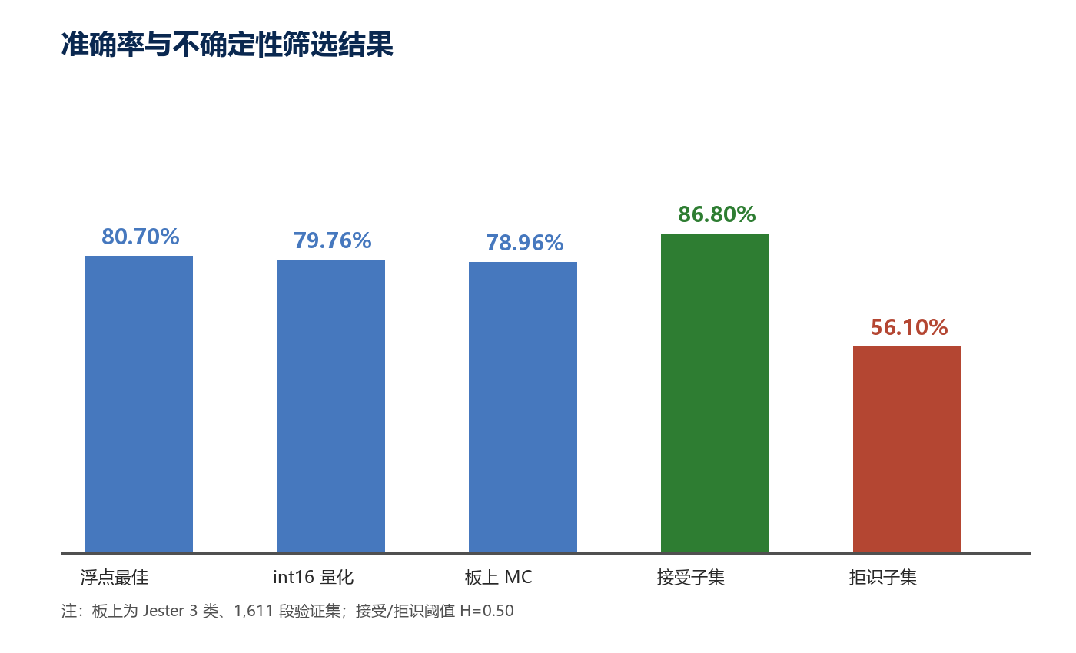
图 3-3 准确率与不确定性筛选结果
与固定 K=5 相比，自适应 K 在准确率不变（1272/1611）的情况下，将总时间从 69,085 ms 降到 51,047 ms，降低约 26%。
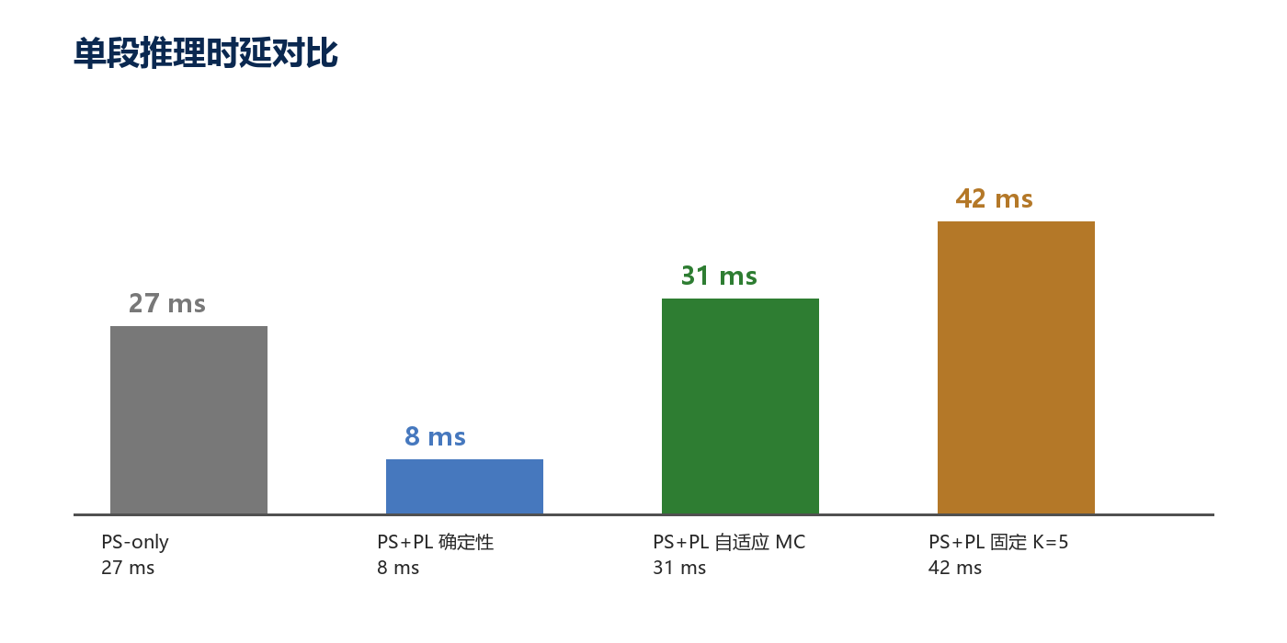
图 3-4 单段推理时延对比
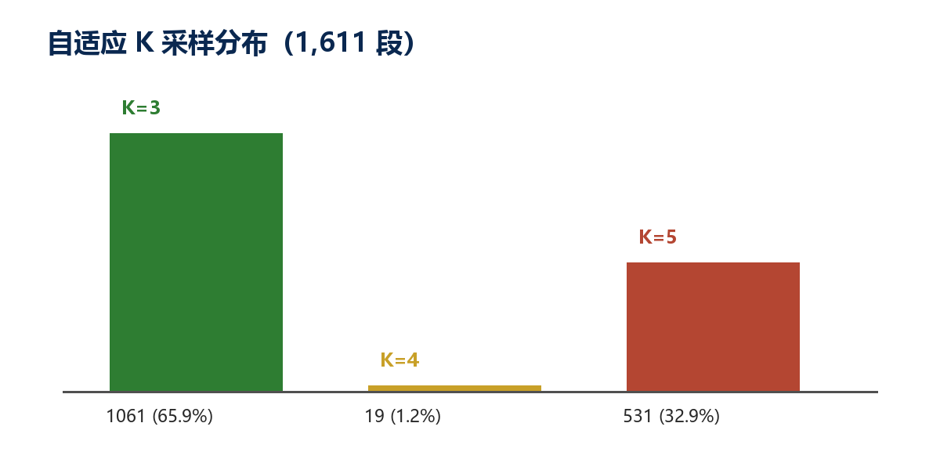
图 3-5 自适应 K 采样分布
项目 | 结果
总体准确率 | 1272/1611 = 78.96%
Stop Sign | 389/536 = 72.6%
Thumb Up | 417/539 = 77.4%
Thumb Down | 466/536 = 86.9%
PC int16 量化 | 1285/1611 = 79.76%
接受子集 | 1042/1201 = 86.8%
拒识子集 | 230/410 = 56.1%
correct / wrong entropy | 0.184 / 0.467
自适应 K 分布 | K3=1061，K4=19，K5=531
总时间 | 51,047 ms，31 ms/段
BOOT / CLIPS | 4.28 MB / 13.20 MB
资源 | BRAM 130/140，DSP 24/220，Fmax 140 MHz
表 3-1 最终性能与资源统计
需要说明：本作品使用 Jester 官方 validation 中三类全部 1,611 段作为板上验证，未使用官方 test；准确率不能与 27 类 Jester 榜单直接比较。“贝叶斯”部分采用 MC Dropout 近似推理，不是完整稀疏变分推断；多目标贝叶斯优化与稀疏先验属于后续工作。

第四部分 总结

4.1 可扩展之处
（1）把 W_hh 也放入 PL，进一步降低 PS 负载；（2）将 FCLK0 从 50 MHz 提升到 100 MHz，HLS Fmax 约 140 MHz，可继续压缩 IP 时延；（3）用 DDR 流式加载替代 BRAM 驻留权重，支持更大 H 或 48×48 输入；（4）补多目标贝叶斯优化和稀疏变分推断，使算法与作品简介完全一致；（5）增加摄像头输入和实时预处理，从批量验证扩展到在线演示。

4.2 心得体会
本项目的难点不在单个算法，而在“算法—量化—HLS—Vivado—Vitis—SD 启动”整条链路的贯通。最初把 1,611 段验证集直接编译进 clips.h，BOOT 达到 17.4 MB，板上 DONE 灯不亮；改为 SD 卡 CLIPS.BIN + FatFs 后，BOOT 降到 4.3 MB，系统恢复正常。这个过程让我认识到，嵌入式部署必须同时考虑计算、存储和启动镜像，不能只盯着模型准确率。
HLS 加速核的调试也超出了预期。AXI-Lite 读挂起、AP_DONE 的 clear-on-read、FCLK 复位、HLS 归一化标定与 PS 端不一致等问题，都是通过串口打印、寄存器读回、逐帧 gi 对比一点点定位的。尤其是输入缩放标定不一致时，第一帧看起来正常、后续帧 gi 会出现数量级偏差；这个问题说明“看起来对”的 RTL/HLS 必须用数据逐段验证。
数据扩充的收益也很明显：训练从 1,200 段扩到 13,100 段后，准确率从 69.0% 提升到 78.96%。但模型容量、输入分辨率和 BRAM 仍是瓶颈，继续加数据收益会递减。MC Dropout 让系统能输出 entropy 并拒识，接受子集准确率 86.8%、拒识子集 56.1%，这比单纯追求总体准确率更有实际意义。
最后，作品简介中的多目标贝叶斯优化和稀疏变分推断目前还没有完整实现，这是本版本的边界。后续若时间允许，应从算法层补齐，而不是在报告中夸大。

4.3 大模型协作与技能包
开发过程中使用大模型辅助完成资料检索、HLS/Vivado/Vitis 调试、SD 启动问题定位和报告整理。关键协作记录见 report/llm_collaboration.md，包含提示词、模型回答摘要与自我纠错轨迹。典型流程为：先让模型给出排查顺序，再用串口/寄存器数据验证，发现判断错误时要求模型修正，而不是直接采纳。
可复用经验已提炼到 skill/ 目录，包括：HLS AXI-Lite 上板排查、大验证集外置 SD、MC Dropout 自适应 K、板端/PC 黄金对比。每项均写明适用场景、使用方法、失效条件和来源证据，换题目或换板卡后仍可复用。

4.4 复现说明
（1）HLS：在 Vitis 2026.1 中新建 HLS 工程，top=gru_mv，part=xc7z020clg400-2，clock=10 ns，加入 src/hls 下的 gru_mv.cpp、gru_mv.h、weights_hls.h，执行 C SYNTHESIS 和 PACKAGE。
（2）Vivado：按 2.2 节配置 PS（DDR3 16-bit、533.333333 MHz、FCLK0 50 MHz），添加 HLS IP，AXI-Lite 地址 0x43C00000，ap_rst_n 接常量 1，综合实现并导出 XSA/bitstream。
（3）Vitis：新建应用，加入 src/vitis/gru_ip.c、weights.h、xilffs_config.h、lscript.ld，并编译 FatFs 的 ff.c、diskio.c、ffsystem.c；使用 -O2 编译。
（4）BOOT：在 build 目录执行 make_boot.ps1（或 bootgen -image boot.bif -arch zynq -o BOOT.BIN -w on），生成 BOOT.BIN。
（5）SD：FAT32，根目录放 BOOT.BIN 与 CLIPS.BIN；BOOT=11，SD0，UART 115200。详细步骤见 build/build_steps.md 和 board/README.md。

第五部分 参考文献
[1] Cho K, van Merriënboer B, Gulcehre C, et al. Learning phrase representations using RNN encoder-decoder for statistical machine translation[C]//EMNLP, 2014.
[2] Chung J, Gulcehre C, Cho K, et al. Empirical evaluation of gated recurrent neural networks on sequence modeling[J]. arXiv:1412.3555, 2014.
[3] Gal Y, Ghahramani Z. Dropout as a Bayesian approximation: Representing model uncertainty in deep learning[C]//ICML, 2016: 1050-1059.
[4] Blundell C, Cornebise J, Kavukcuoglu K, et al. Weight uncertainty in neural networks[C]//ICML, 2015: 1613-1622.
[5] Louizos C, Ullrich K, Welling M. Bayesian compression for deep learning[C]//NeurIPS, 2017: 3288-3298.
[6] Materzynska J, Berger G, Bax I, et al. The Jester dataset: A large-scale video dataset of human gestures[C]//ICCV Workshops, 2019.
[7] Jacob B, Kligys S, Chen B, et al. Quantization and training of neural networks for efficient integer-arithmetic-only inference[C]//CVPR, 2018: 2704-2713.
[8] Han S, Mao H, Dally W J. Deep compression: Compressing deep neural networks with pruning, trained quantization and Huffman coding[C]//ICLR, 2016.
[9] Xilinx. Vivado Design Suite User Guide: High-Level Synthesis (UG902), 2024.
[10] Xilinx. Zynq-7000 SoC Technical Reference Manual (UG585), 2018.
[11] Xilinx. Vitis Unified Software Platform Documentation: Application Acceleration Development (UG1393), 2024.
[12] Qiu J, Wang J, Yao S, et al. Going deeper with embedded FPGA platform for convolutional neural network[C]//FPGA, 2016: 26-35.
[13] Venieris S I, Bouganis C S. fpgaConvNet: A framework for mapping convolutional neural networks on FPGAs[C]//FCCM, 2016: 40-47.
[14] Umuroglu Y, Fraser N J, Gambardella G, et al. FINN: A framework for fast, scalable binarized neural network inference[C]//FPGA, 2017: 65-74.
[15] Zhang C, Li P, Sun G, et al. Optimizing FPGA-based accelerator design for deep convolutional neural networks[C]//FPGA, 2015: 161-170.
[16] Courbariaux M, Bengio Y, David J P. BinaryConnect: Training deep neural networks with binary weights during propagations[C]//NeurIPS, 2015: 3123-3131.
[17] Gal Y, Hron J, Kendall A. Concrete dropout[C]//NeurIPS, 2017: 3581-3590.
[18] Kendall A, Gal Y. What uncertainties do we need in Bayesian deep learning for computer vision?[C]//NeurIPS, 2017: 5574-5584.
[19] Xilinx. FatFs File System Library for Xilinx Standalone BSP, 2024.
[20] Han S, Pool J, Tran J, et al. Learning both weights and connections for efficient neural networks[C]//NeurIPS, 2015: 1135-1143.

